Szeretettel meghívjuk Önt és kedves családját

a Kontrasztok Alapfokú Művészetoktatási Intézmény diákjainak

tanévzáró hangversenyére,

mely 2012. június 12-én, kedden 17³⁰ órai kezdettel kerül megrendezésre az
Bártfa Utcai Általános Iskola földszinti tantermében.

Műsor:
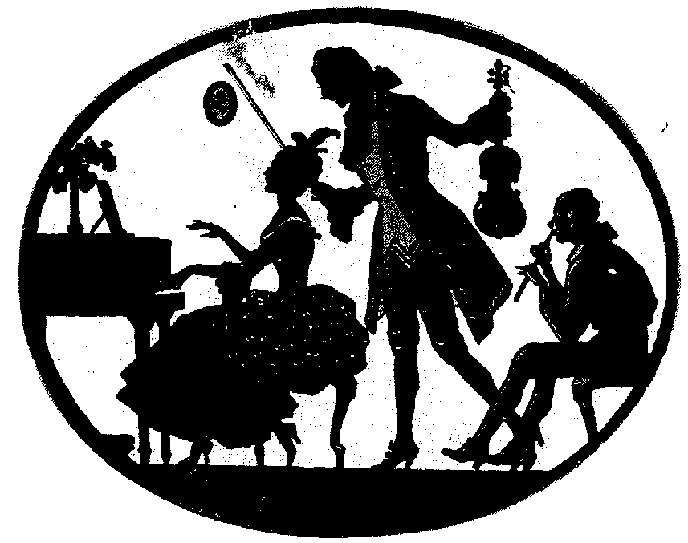
Balog Levente¹ | Két madárka | furulya
Fodor Katinka³ | Francia gyermekdal | keyboard
Cselle Niké¹ | Greensleves | furulya
Virovecz Vanessza³ | Elvesztettem zsebkendőmet | keyboard
Gyéres Luca¹ | Prelude és Ünnepi zene | furulya
Vass Krisztián³ | Gerschwin: Somebody loves me | keyboard
Vass Dávid¹ | Vivaldi: Tél | furulya
Máté Csanád¹ | Harry Potter és a Boszorkány | klarinét
Simon Henrietta³ | Járdányi: Röpülj, páva | keyboard
Pados Richárd³ | Beethoven: Örömóda | keyboard
Nagy Zoltán Ferenc¹ | Guy Duijck: Ária Péternek | klarinét
Bozsányi Dénes¹ | Horner: Braveheart | furulya
Balog Olivér¹ | Popp: Blue blues | furulya
Pál Alexandra³ | Zambezi: Rumba | keyboard
Várkonyi Gergő³ | Beatles: Yesterday | keyboard
Bodonyi Benjámin³ | A zene az kell – musical részlet | keyboard
Szolfézscsoport²  Keyboardon közreműködik: Pál Alexandra³ | Demjén Ferenc: Az iskolatáska | ének
Furulya-klarinét zenekar¹ | Titanic

Felkészítő tanárok:
Haszon Balázs¹, Kiss Gabriella², Sánta Albert³

